南通市教育技术中心监控改造方案
设备参数及数量详见清单
监控布局示意图如下图所示：
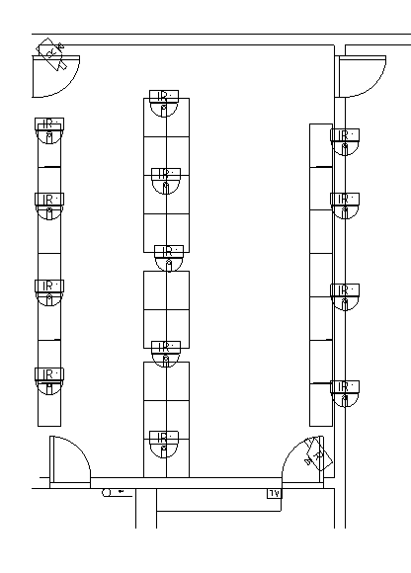

相关要求：
1.报价须包含后期安装调试在内的一切相关费用；
2.标★项中标后签订合同前提供原厂检测报告，带所投品牌型号的设备做逐条技术响应测试，并保证各监控点能通过网络实时稳定查看，否则做废标处理；
3.投标供应商是重合同守信用单位，并具有安全生产许可证；
4.产品须提供不低于3年的质保期，在质保期内若发生设备故障，供应商须在24小时内响应，及时提供免费上门维修服务；
5.在合同签订后30天内完成安装调试。

